新 书 推 荐

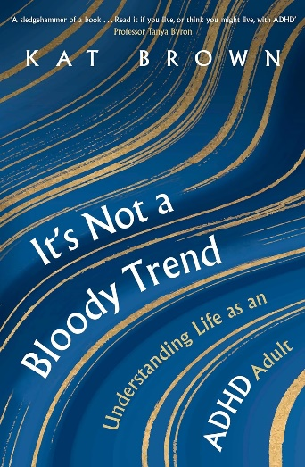
中文书名：《那不是什么该死的一时冲动：正确理解多动症成年人的生活》
英文书名：IT'S NOT A BLOODY TREND: Understanding Life as an ADHD Adult
作 者：Kat Brown
出 版 社：Robinson Psychology/Little, Brown
代理公司：United Agents/ANA/Conor
页 数：320页
出版时间：2024年2月
代理地区：中国大陆、台湾
审读资料：电子稿
类 型：大众心理学

内容简介：

没有人应该一辈子都猜测自己身患缺陷，每个人都应该拥有一本身体与大脑的正确使用手册——但是过去很长一段时间里，人们都认为注意力缺陷多动障碍（ADHD）只发作于过度亢奋的男童，但是这一疾病不分性别，以各种方式影响着几乎所有年龄段的人，我们必须重新审视它。

这部权威指南面向大众读者，凯特·布朗根据科学证据、历史背景和对多动症患者的实际支持，从财务、工作、自我治疗、人际关系、荷尔蒙和自尊等可能造成问题的各个方面，轻松愉快地粉碎了人们对多动症人群的成见。

根据与多动症患者和世界顶尖临床专家的访谈，结合凯特的个人经历，《这不是一个该死的趋势》适合任何想知道自己一直以来的“问题”是否可能只是未确诊的多动症的人。

引言
1. 确诊
2. 接受
3. 并发症
4. 治疗
5. 运动与生活方式
6. 朋友、家庭和人际关系
7. 工作
8. 组织
9. 自尊
10. 金钱
11. 养育多动症儿童
12. 荷尔蒙
13. 自我治疗
14. 前进
资源
致谢
附录

作者简介：

凯特·布朗（Kat Brown），艺术记者，她关于心理健康污名化和其他社会娱乐评论的作品已经见刊于《每日电讯报》《泰晤士报》和她播客《流行文化》中。她的第一本书《没有人谈论这件事》(No One Talks About This Stuff)是一本选集，分享了人们不为人知的不孕不育和丧婴经历。她的第二本书《这不是血淋淋的趋势》比她的第一本书早一个月出版，她非常享受这种荒谬的感觉。吉特喜欢骑马和塔罗牌，与丈夫、爱犬和两只骇人的猫住在伦敦南部。

媒体评价：

“一锤定音，消除了人们对多动症疾病的所有怀疑和误解。这种疾病影响了许多人，他们其实非常优秀的人。”
——坦尼娅·拜伦(Tanya Byron)教授，英国儿童治疗师、心理学家、作家、媒体人

“笑中带泪，令人深思。每一个认为多动症不存在的人都应该读一读这本书。”
——莉安·马斯凯尔(Leanne Maskell )，著有《多动症：从A到Z》

感谢您的阅读！
请将反馈信息发至：版权负责人
Email：Rights@nurnberg.com.cn
安德鲁·纳伯格联合国际有限公司北京代表处
北京市海淀区中关村大街甲59号中国人民大学文化大厦1705室, 邮编：100872
电话：010-82504106, 传真：010-82504200
公司网址：http://www.nurnberg.com.cn
书目下载：http://www.nurnberg.com.cn/booklist_zh/list.aspx
书讯浏览：http://www.nurnberg.com.cn/book/book.aspx
视频推荐：http://www.nurnberg.com.cn/video/video.aspx
豆瓣小站：http://site.douban.com/110577/
新浪微博：安德鲁纳伯格公司的微博_微博 (weibo.com)
微信订阅号：ANABJ2002

